Міністерство освіти і науки України
Національний технічний університет України «Київський політехнічний інститут імені Ігоря Сікорського"
Факультет інформатики та обчислювальної техніки Кафедра інформатики та програмної інженерії

Звіт

з лабораторної роботи № 1 з дисципліни
«Алгоритми та структури даних-1.
Основи алгоритмізації»

«Дослідження лінійних алгоритмів» Варіант 35

Виконав студент ІП-14 Яцко Владислав Іванович
(шифр, прізвище, ім'я, по батькові)

Перевірив
( прізвище, ім'я, по батькові)

Київ 202 1

Лабораторна робота № 2

Мета: дослідити подання керувальної дії чергування у вигляді умовної та альтернативної форм та набути практичних навичок їх використання під час складання програмних специфікацій.

Завдання: Задано ціле число k (1 ≤ k ≤ 180) і послідовність цифр 10 11 12 13 ... 98 99, в якій виписані підряд всі двозначні числа. Визначити k-у цифру.

Розв’язок
1.Постановка задачі.
Якщо k – парне, тоді цифра буде в правій частині двозначного числа, а якщо не парне, тоді в лівій. Використовуючи цю властивість і ділення з округленням в меншу сторону, можна розв’язати задачу.
2.Побудова математичної моделі.
Змінна | Тип | Ім’я | Призначення
Позиція цифри | Дійсний | k | Вхідне дане
Шукана цифра | Дійсний | x | Вихідне дане
Крок 1.Визначимо основні дії.
Крок 2.Визначимо, число k парне чи не парне
Крок 3.Знаходимо шукану цифру

Псевдокод:

Крок1
Початок
Визначення, число k парне чи не парне
Знаходження шуканої цифри x
Кінець

Крок2
Початок
якщо k%2 = 0
Знаходження шуканої цифри x
інакше
Знаходження шуканої цифри x
Кінець

Крок3
Початок
якщо k%2 = 0
то x = (k / 2 – 1) % 10
інакше
x = k / 20 + 1
Кінець

Блок-схема

Крок 1 Крок 2
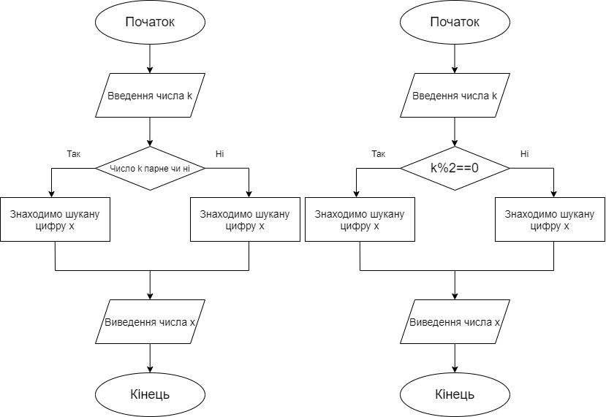
Крок 3

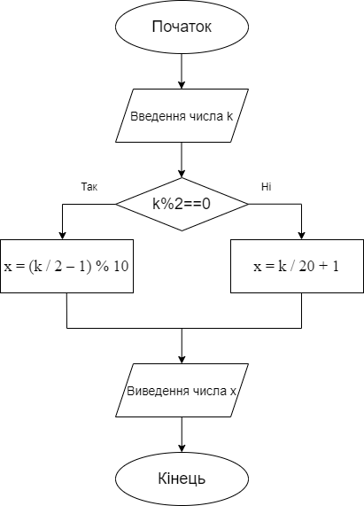

Випробування алгоритму №1
Крок | Дія
 | Початок
1 | Введення k = 105
2 | 105%2 != 0
3 | х = 105 / 20 + 1 = 5 + 1 = 6
4 | Виведення х = 6
 | Кінець

Випробування алгоритму №2
Крок | Дія
 | Початок
1 | Введення k = 78
2 | 78%2 == 0
3 | х = (78 / 2 – 1) % 10 = 38 % 10 = 8
4 | Виведення х = 8
 | Кінець

Висновок: При виконанні лабораторної роботи було використано оператори вибору альтернативної форми, особливістю яких є виконання одних операцій, якщо виконується певна умова, і альтернативних операцій, якщо умова не виконується. Як наслідок, було набуто навичок подання операторів вибору у вигляді псевдокоду та блок-схеми.

